企业技术中心申报系统使用说明
（2021年9月）

（一）办事入口
（1）通过北京市经济和信息化局网站登录
企业用户访问北京市经济和信息化局网站（网址：http://jxj.beijing.gov.cn/），依次点击“政务服务”“办事入口”，如图1所示。
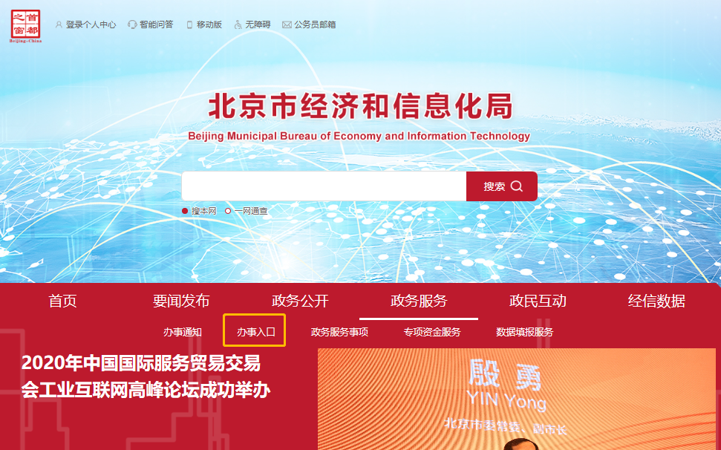
图1

已注册的企业用户可直接登录，未注册企业请点击“办事入口”中的“注册”按钮，根据提示，依次填写企业用户注册信息；具体如图2、图3所示。
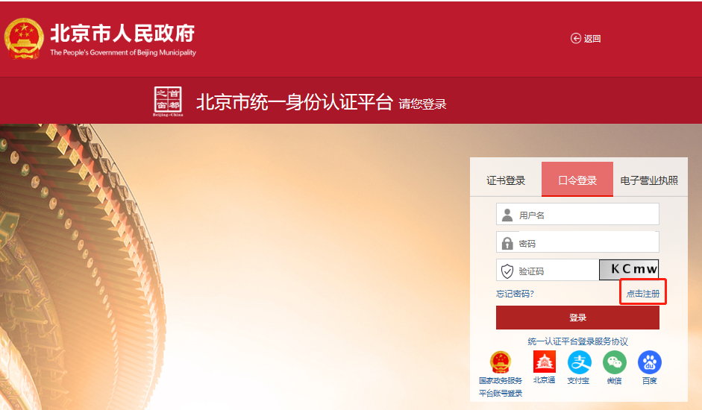
图2

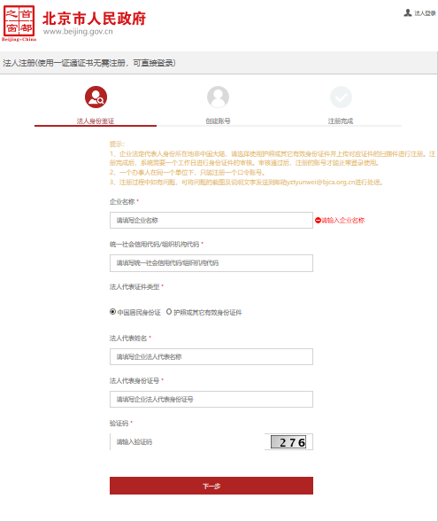
图3

登录后，在“我要办理”栏目下，选择“企业技术中心”，点击“开始申报”，如图4所示。
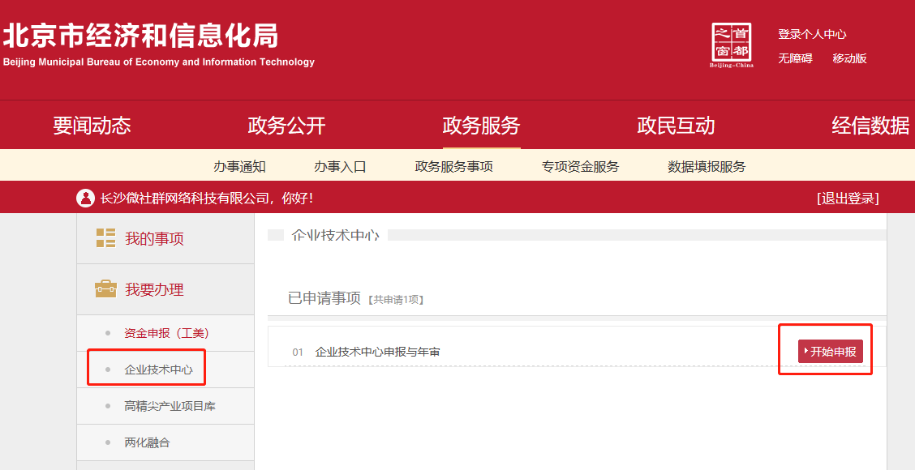
图4

（2）通过首都之窗网站登录
企业用户访问首都之窗网站（网址：http://banshi.beijing.gov.cn/pubtask/task/1/110000000000/24d44904-9565-11e9-8300-507b9d3e4710.html?locationCode=110000000000&serverType=1002），点击“网上办理”，通过法人一证通登录，如图5所示。

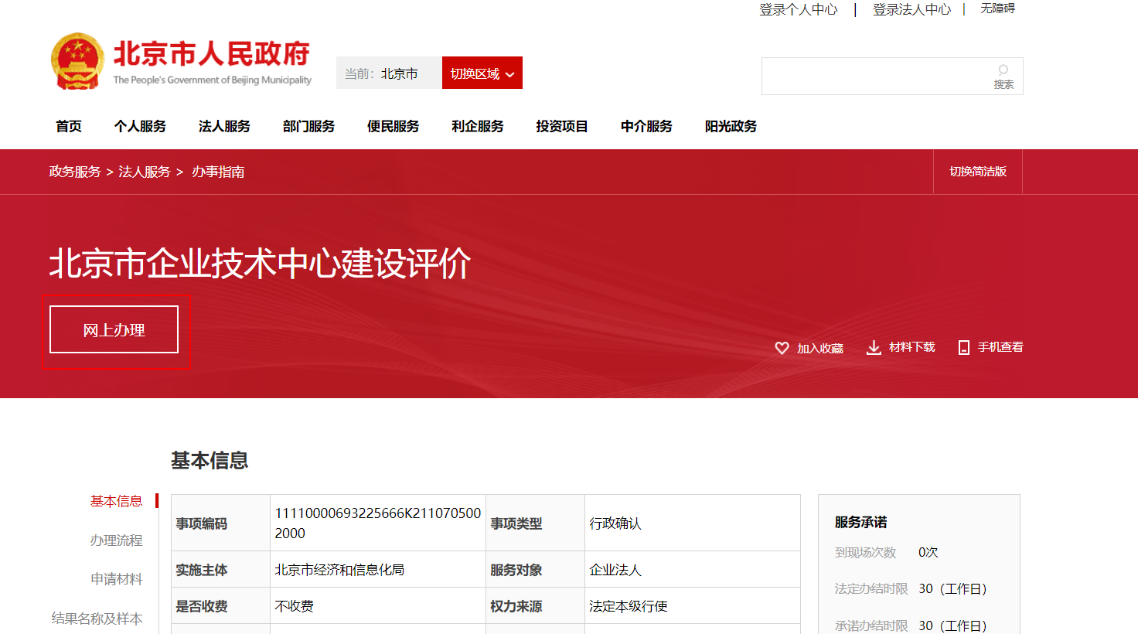
图5

（二）材料填写
进入系统首页。
认定企业点击“申请”按钮，进入材料填报页面，如图6所示。
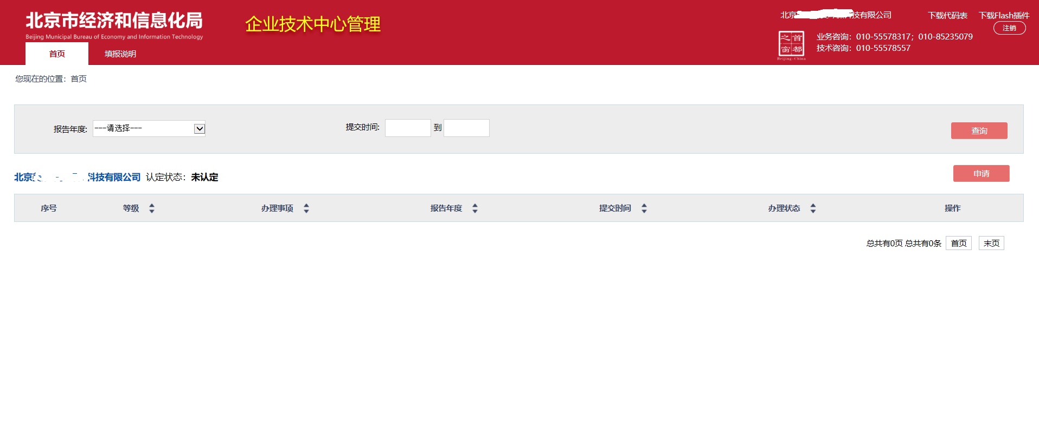
图6

年审企业点击“年审”按钮，进入材料填报页面，如图7所示。
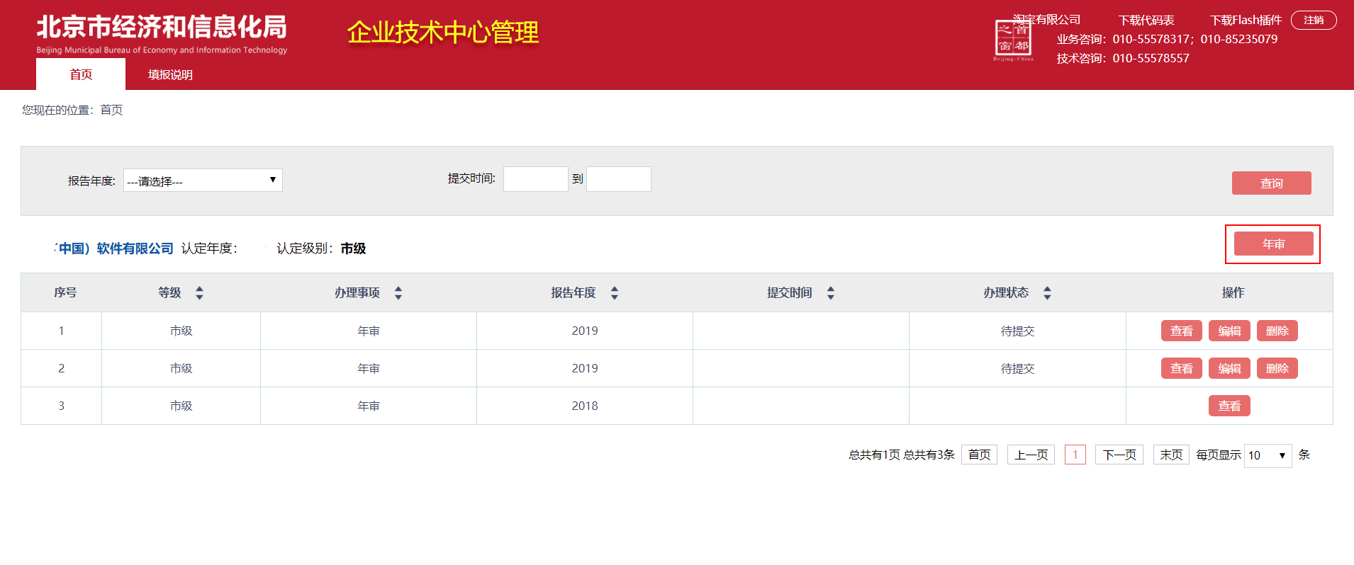
图7

企业用户开始填写所需材料。每一个材料全部填写完后，点击“保存”，进入下一个材料填写环节，全部资料填写完成，保存后，点击“提交”，完成填报工作。
（1）北京市企业技术中心评价表：按照表格内容*为必填项，填写完成后点击“保存”，如图8所示。

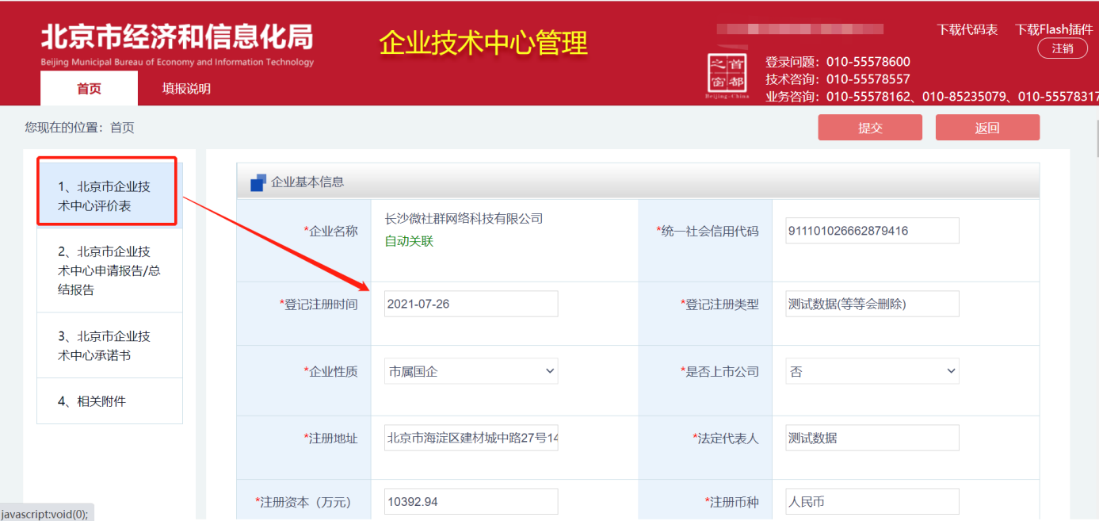
图8
（2）北京市企业技术中心申请报告/总结报告：企业可以下载模板，填写完成后通过“上传文件”上传到平台，点击“保存”完成操作，如图9所示。
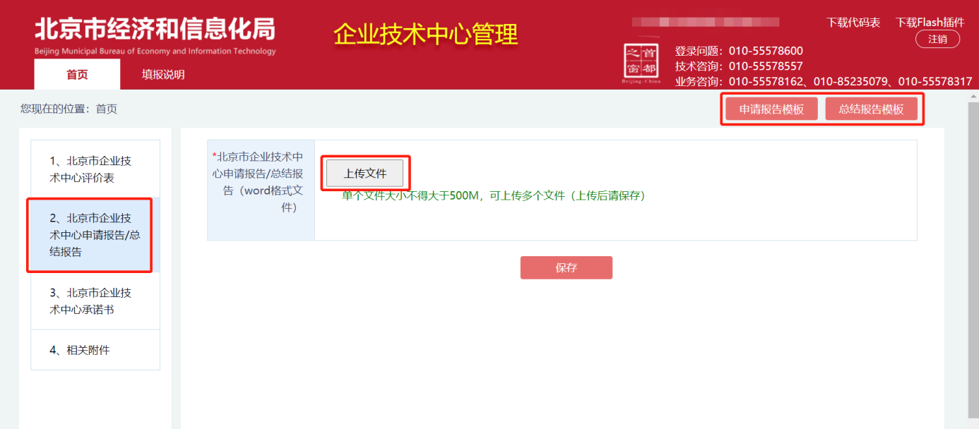
图9

（3）北京市企业技术中心承诺书：可以下载模板，盖章后通过“上传文件”上传扫描件到平台，如图10所示
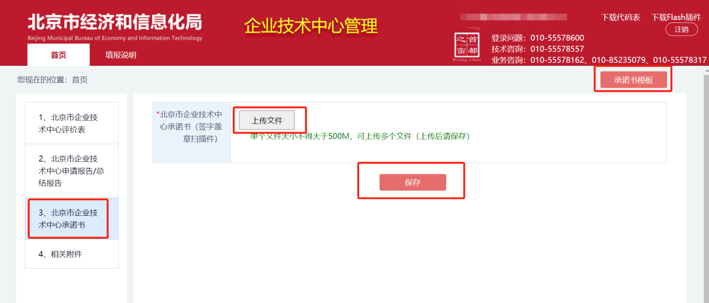
图10
（4）相关附件：按照要求上传附件文件，附件3、附件4只允许上传一个文件且格式为word或者PDF，附件5可以下载模板，通过“上传文件”上传相关附件，如图11所示。
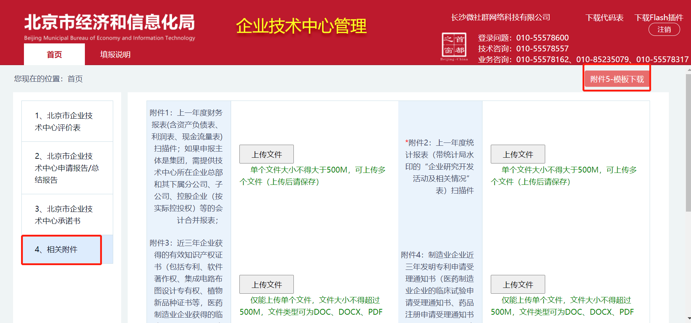
图11
（三）移动端申报
企业用户也可选择使用移动端进行申报，符合条件的企业，可登录“北京通企服版APP-今日申报-北京市经济和信息化局关于组织开展2021年度第三批北京市市级企业技术中心创建工作的通知-立即申报”入口或登录“北京通APP-企服-今日申报-北京市经济和信息化局关于组织开展2021年度第三批北京市市级企业技术中心创建工作的通知-立即申报”入口，通过申报入口填报相关企业信息及对应材料，申报成为北京市企业技术中心企业。
1）通过北京通app登录
企业用户下载北京通app，打开app后在主页面点击“立即登录”，如下图所示：
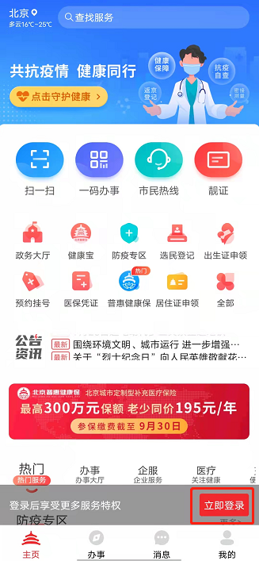
在登录页面可以选择个人登录使用手机号、微信号或支付宝号登录，也可以选择法人登录，如下图所示：
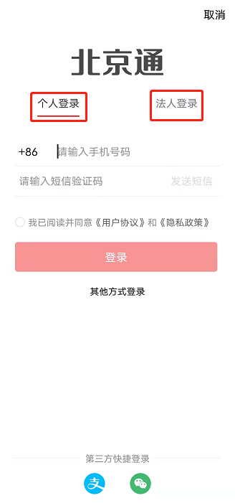
法人用户未注册可以点击“法人注册”，填写完整信息后注册即可。
企业用户成功登录后在北京通app首页，点击“今日申报”，如下图所示：
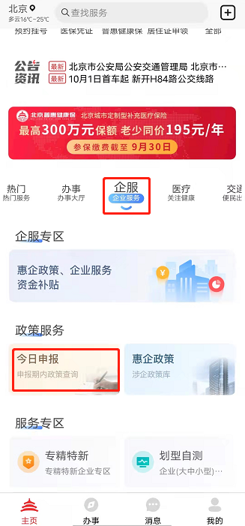
在申报列表中点击“立即申报”，选择要填写的“技术中心评价申请”或“技术中心评价年审”并点击，填写完整申请表和附件后提交即可，如下图所示：
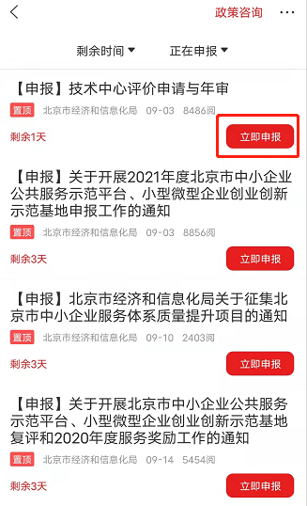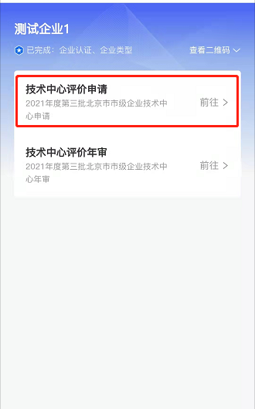
企业用户在申请页面填写完申请表点击“保存”，上传附件后提交即可，如下图所示：
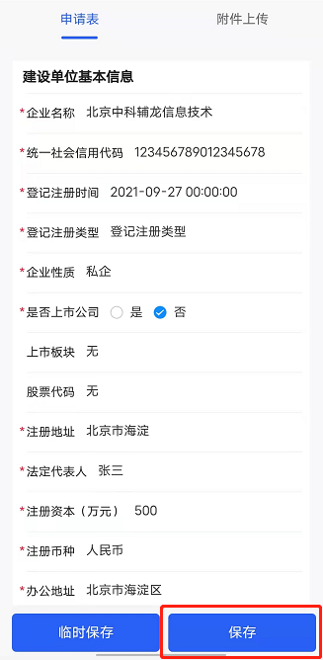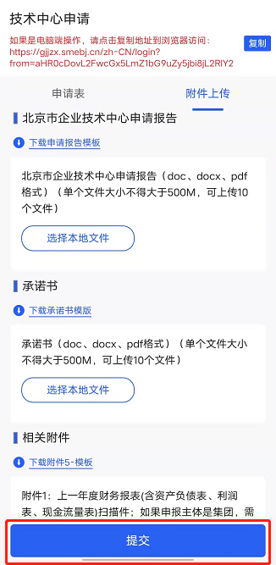
未符合条件的企业用户需要进行企业认证。
2）通过北京通企服版app登录
企业用户下载北京通企服版app，打开app后在页面登录即可，可以选择账号密码、手机号、微信号、QQ号或微博号进行登录。如下图所示：
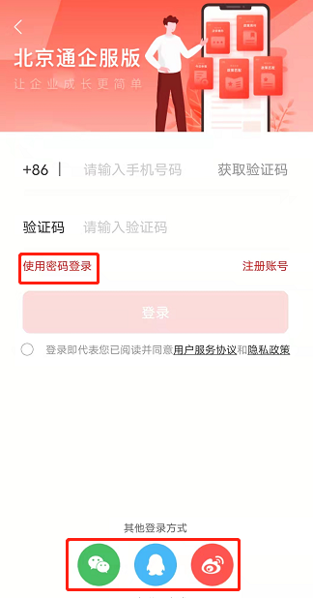
未注册的企业用户，需要点击“注册账号”提交完整信息注册。
企业用户成功登录后在企业服务页面，点击“今日申报”，如下图所示：
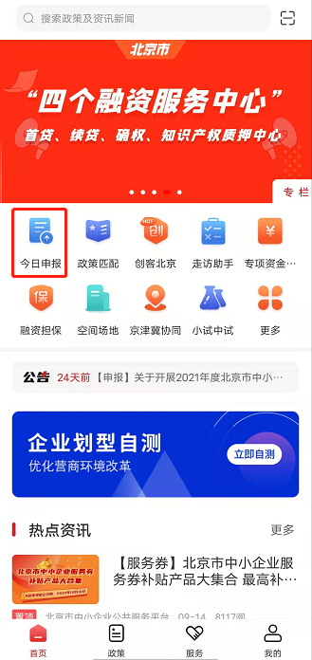
在申报列表中点击“立即申报”后，选择要填写的“技术中心评价申请”或“技术中心评价年审”并点击，填写完整申请表和附件后提交即可，如下图所示：
企业用户在申请页面填写完整申请表点击“保存”，上传附件后提交即可，如下图所示：
未符合条件的企业用户需要进行企业认证。
北京通APP和北京通企服版APP申报材料填写及说明可同时参考（二）、（四）。

（四）填报说明
详细的指标解释和填报说明可进入企业技术中心管理系统在“填报说明”栏目下查看，如图12所示。
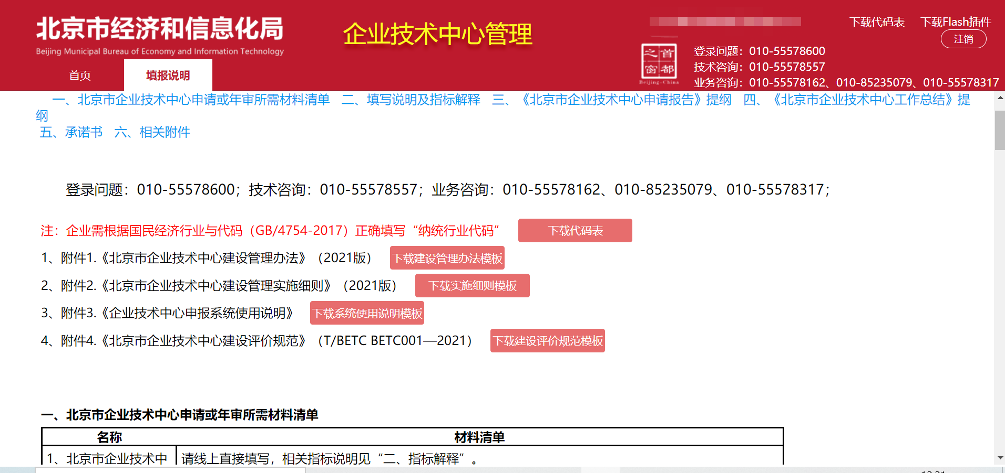
图12

（五）联系方式
“北京市经济和信息化局网站”或“首都之窗网站”登录问题：010-55578600；系统问题：010-55578557
“北京通APP”或“北京通企服版APP”登录问题：010-82176966
业务问题：010-55578162、010-85235079、010-55578317

